Séminaire « Connectivité » de 1 jour pour le développement d’une équipe internationale

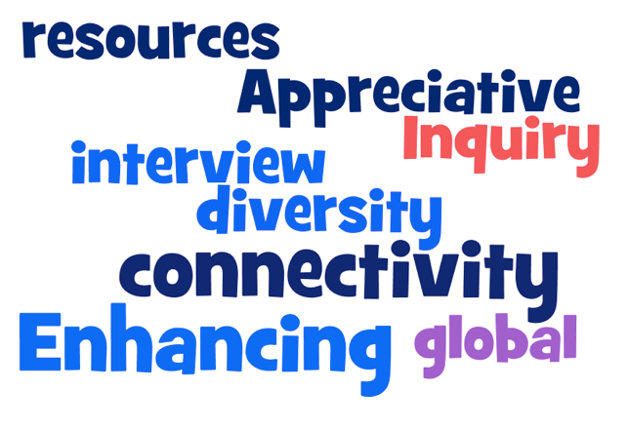

Contexte

Dans un groupe pharmaceutique la manager d’une équipe internationale de 12 personnes répartie à travers le monde (Chine, Japon, Etats Unis, Espagne, France) souhaite profiter de différents départs et recrutement pour que les collaborateurs se connaissent mieux et collaborent de façon plus fluide en partageant leurs pratiques et développant leurs synergies, lors d’un séminaire d’une journée.

Préparation du séminaire

Avec la manager l’étape DEFINE des 5D s’est orientée autour de la question : « je veux plus de quoi ? « En effet la discussion au départ était très orientée sur ce qu’elle ne voulait pas, à savoir la duplication de dossiers importants très longs et preneurs de temps, réalisés en parallèle dans les différents pays, avec des variantes locales, mais une forte composante commune. L’autre aspect du « problème « était de travailler dans une diversité culturelle importante : non seulement des pays différents mais des continents différents.
Progressivement en lui posant inlassablement des questions sur sa vision de l’équipe à un an et ce qu’elle aimerait voir se produire dans l’équipe, elle parle d’entraide et soudain … le mot « connectivité» est apparu. Là elle s’est illuminée et elle a tout de suite recherché la définition exacte de ce mot pour pouvoir en parler dans le questionnaire et dans l’introduction du séminaire.
Au niveau du déroulé il a été décidé de regrouper en plenière les 12 personnes pour que tout le monde écoute les histoires de tous les autres, sans passer par une étape intermédiaire de sous groupe, et ce afin que tout le monde se connaisse mieux. Quitte à passer moins de temps sur les autres étapes tout en gardant du temps sur DEPLOY pour travailler la question « comment développer notre connectivité sur les dossiers importants ».

Le programme de la journée

J 1

 | Séquence | Etapes
30 ‘ | Introduction | - Présentation des derniers développement dans l’activité business  - Présentation du thème du séminaire
20 ‘ | Energizer
2x30’ entretien  +  40’ plenière | DISCOVER Nos expériences de connectivité | - En binômes : chacun son histoire de réussite  - Plenière : partages des éléments clés qui émergent et choix d’une histoire  - Présentation en plénière des points clés et des histoires,  - Réactions commentaires, enrichissement des thèmes
 | Lunch
30’ préparation + 20’ présentation | DREAM – notre vision de l’équipe dans un an | - En groupes de 6, création d’une représentation visuelle du futur (paper et animation) avec une phrase forte décrivant le résultat « nous sommes … » (Proposition provocative)  - Présentations et applaudissements
40 ‘ | DESIGN : nos leviers | - En plenière regarder les rêves et noter les éléments clés constituant des leviers d’action, les grandes lignes du mode de fonctionnement souhaité pour l’équipe  - Partage et discussion
15’ | DEPLOY – 1 Développer notre connectivité sur les dossiers importants | - Préparation personnelle sur les actions souhaitées pour développer la connectivité dans l’équipe à travers les continents
20 ‘ | DEPLOY – 2 | - Discussion en trinômes en mélangeant les pays
50 ‘ | DEPLOY – 3 | - Présentation des propositions des sous groupes et décisions d’action sur des dossiers précis en cours et sur les principes d’action plus généraux
30’ | Clôture | - Tous debout en cercle chacun dit quel a été le moment fort de la journée

Résultat

Le résultat a été non seulement la mise au point d’un plan d’action commun, mais une très grande curiosité et ouverture d’esprit suscitée par toutes les histoires de connectivité des personnes, qui souvent parlaient d’expériences dans des pays très variés, au delà des nationalités présentes dans l’équipe. Ces expériences diverses et l’intérêt suscité ont en quelque sorte « aboli les frontières ».

Interview guide

“Enhancing our Connectivity ”

Enhancing
Enhancing implies building on something already there, in order to make it even better. We have established good connectivity already, due to longstanding international team collaboration. However, we are in a period of great change in regards to sites, working models, and cultures (both corporate and country). There is now is a need to go further in our connectivity, a key element in our strategy for success.

Connectivity
1. The quality or condition of being connected or connective. Connectivity - the property of being connected or the degree to which something has connections.
2. The ability to make and maintain a connection between two or more points in a telecommunications system: a phone company that offers excellent Internet connectivity.

Today as a team we need to :

- radically adapt our resourcing model, due to changes in staff and industry trends, with a pressing need in parallel to ensure business continuity and group successes,
- be visible, show expertise in internal and external contexts,
- lead and/or influence innovative approaches to document management ,
- strategically adapt the skillsets, mindsets, and roles in the group to the above.

We are going to inquire into this theme through paired interviews, in order to explore the resources and best practices existing in the team and to lay down the foundations for discussion and decisions.

Questions

- Discovering resources
Creating and maintaining connections between people can be challenging. Sustained connectivity through distance and/or cultural differences can be even more of a challenge and mystery. Reflect on those times where you developed connectivity with people from a different culture living in a different place. Choose one of these experiences, one that stands out for you as a high point in connecting with others through distance and culture. Describe the experience.

  - What was the context ? Who was involved ?
  - What did you contribute?
  - What kept you involved and focused?
  - What was the result ?
  - What were your proud of ?

- Identifying skills and talents
  - What skill or talent did you demonstrate in this experience ?
  - What do you value most about your ability to create and maintain connectivity through distance and cultural difference ?

- Expanding on best practices
  - What practices or ways of connecting one to another stand out as essential? Be specific.
  - What themes are emerging from this story ?

- Wishes for the future
  - What three wishes do you have for making your connecting with others more fruitful, at the individual or the team level ?

Your reactions :

Take a few minutes to write down your reactions to this story and to share these reactions with your partner. This is not meant to be a summary but rather a feedback about what your found interesting, striking, amazing, beautiful in the story you’ve heard. What did you learn in this story ?

When we reconvene you will report out your partner’s story, skills, themes and wishes (Q 1 to 4).

